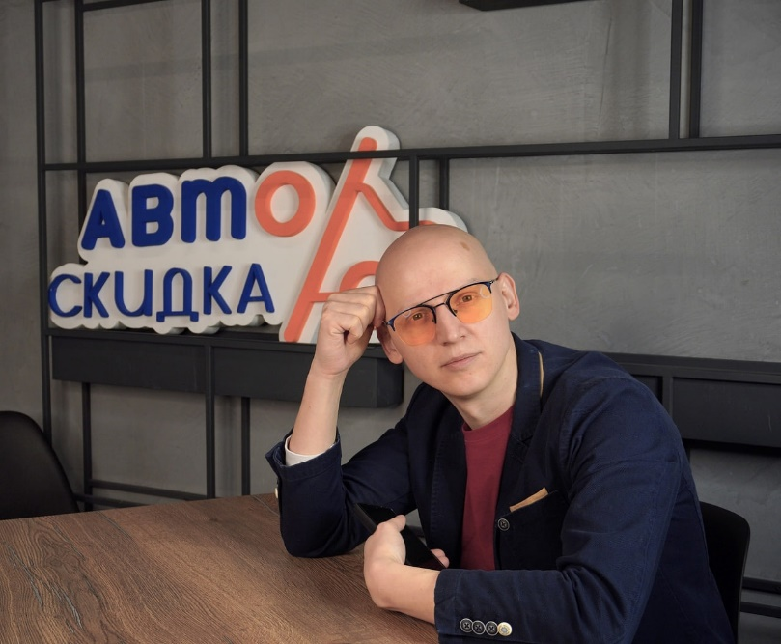

**Самопредставление**

**кандидата в Управляющий совет**

*(для всех категорий)*

1. Буров Илья Михайлович
2. Расскажите о себе:

Всем привет! Большую часть жизни я посвятил педагогике и образованию в целом. Начинал карьеру вожатым в лагерях актива Москвы, затем работал в ДЮЦ «Патриот» педагогом-организатором, 3 года работал учителем английского языка и классным руководителем и параллельно вел пары в колледже космического приборостроения. Затем уже занимался профессиональным образованием учителей в издательстве «Титул». В 2020-2022 году работал над национальными проектами в сфере образования во ФГБУК «ВЦХТ». Сейчас увлекаюсь сферами: педагогика, антикризисное и системное управление, аналитика и конечно же сферой SMM. Работаю руководителем отдела контента в компании «Зембери».

1. Почему Вы решили стать членом управляющего совета?

*Хочу быть максимально полезным для нашей школы и наших детей. Так получилось, что уже в прошлом году помог продвинуть одну позитивную идею. Уверен, что в статусе представителя Управляющего совета смогу сделать значительно больше.*

1. В чем Вы ожидаете наибольший эффект от работы совета?

*Считаю, что совет школы может помочь школе провести ряд инициатив, поддержать в каких-то начинаниях и стать хорошей связью между родителями, администрацией и учителями.*

*Заполнить самопредставление можно в электронном виде или в бумажном виде (заполненный бланк необходимо направить: если в электронной версии- скан копию по электронному адресу* ***ele4655@mail.ru****, если бумажный носитель – сдать классному руководителя класса)*

БЛАГОДАРИМ ВАС ЗА ОТВЕТЫ!

**СОГЛАСИЕ НА ОБРАБОТКУ ПЕРСОНАЛЬНЫХ ДАННЫХ**

*(для родителей)*

Я, Буров Илья Михайлович, паспорт: серия 45 23 номер 232248, выдан ГУ МВД России по г. Москве дата выдачи паспорта «23» ноября 2022 г., код подразделения 770-067, зарегистрирован(а) по адресу: г. Москва, ул. Лобачевского д. 62 кв. 12

дата и место рождения 15.09.1989 г, Москва,

даю свое согласие на обработку Государственным казенным общеобразовательным учреждением города Москвы «Центр инклюзивного образования «Южный» (далее по тексту – «Образовательная организация») моих персональных данных и подтверждаю, что, давая такое согласие, я действую своей волей и в своем интересе. Согласие распространяется на следующую информацию:

- фамилия, имя и отчество;

- прежние фамилия, имя и отчество (в случае изменения);

- изображение;

- номер телефона;

- адрес электронной почты;

- место работы и должность;

- самопредставление.

Согласие на обработку персональных данных дается мною в целях размещения на официальном сайте Образовательной организации в информационно-телекоммуникационной сети «Интернет» в разделе, посвященном деятельности Управляющего совета.

Согласие предоставляется на осуществление любых действий в отношении персональных данных, которые необходимы для достижения вышеуказанных целей, включая без ограничения: сбор, систематизацию, накопление, хранение, уточнение (обновление, изменение), использование, распространение (в том числе передача), обезличивание, блокирование, уничтожение, а также осуществление любых иных действий с персональными данными в соответствии с действующим законодательством.

Обработка персональных данных осуществляется Образовательной организацией следующими способами:

- обработка персональных данных с использованием средств автоматизации;

- обработка персональных данных без использования средств автоматизации (неавтоматизированная обработка).

При обработке персональных данных Образовательная организация не ограничена в применении способов их обработки.

Настоящее согласие дается до истечения сроков хранения соответствующей информации, содержащих указанную выше информацию, определяемых в соответствии с действующим законодательством Российской Федерации и локальными нормативными актами Образовательной организации, после чего может быть отозвано посредством направления мною письменного уведомления в адрес Образовательной организации в срок, не превышающий тридцать дней с даты поступления указанного уведомления в адрес Образовательной организации.

«17» сентября 2024 г. ___________________/______________________/

(подпись, расшифровка подписи)